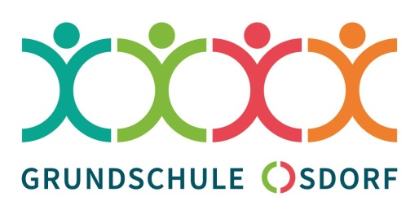
Zur Schule 8, 24251 Osdorf T 04346-7214 F 04346-602975

Konzept zur Nutzung privater Handys und anderer elektronischer Medien
an der Grundschule Osdorf-Felm-Noer

- Im Unterricht dürfen digitale Endgeräte zu privaten Zwecken nicht genutzt werden.

- Die Lehrkräfte können zu pädagogischen Zwecken die Benutzung digitaler Endgeräte im Unterricht erlauben. Das schulische Konzept zum Lehren und Lernen in der digitalen Welt ist dabei zu berücksichtigen.

- Die Pausenzeiten dienen der Erholung z. B. durch Bewegung, Essen und Trinken, Spielen oder Ruhe.

